III ЧЕМПИОНАТ «АБИЛИМПИКС» МУРМАНСКОЙ ОБЛАСТИ
СОГЛАСОВАНО Координационный Совет по проведению Регионального чемпионата
_____________/_________________/
«____» _____________ 2018
«____» _____________ 2018

УТВЕРЖДАЮ
Главный эксперт компетенции

_____________/_________________/
«____» _____________ 2018

КОНКУРСНОЕ ЗАДАНИЕ

Компетенция «Театральное искусство»
Категория: «Школьники»

Мурманск
2018

Описание компетенции
Театральное искусство - искусство коллективное, поэтому профессиональная реализация людей с инвалидностью в актерском искусстве (ФГОС ВО по специальности 52.05.01 «Актерское искусство», приказ Минобрнауки от 07.09.2016 №1146) возможна либо в форме участия с сольными (мелкогрупповыми) номерами в сборных концертных программах, либо в специализированных театрах.
В рамках данной компетенции предполагается соревнование детей и подростков в качестве индивидуальных исполнителей, ставящих целью своей работы развить творческие способности средствами театрального искусства и имеющих высокие достижения (дипломы лауреатов и дипломантов Всероссийских и международных театральных фестивалей).
Целью проведения конкурса по данной номинации является выявление одаренных юных исполнителей, достойных государственной поддержки, направленной на их дальнейший рост исполнительского мастерства в области сценического искусства.
К участию допускают как индивидуальные исполнители, так и небольшие исполнительские группы (до 4 человек).
Заявка на каждого участника подается отдельно и каждый участник оценивается инидивдуально. Группа исполнителей должна быть инклюзивной (не менее 50% исполнителей с инвалидностью).
К конкурсу допускаются выступления в различных жанрах эстрадного театрального искусства:
- художественное слово,
- пластические жанры (пантомима, клоунада),
- искусство театра кукол,
- оригинальный жанр;
- жестовое пение,
- танец на колясках и др.
В данной номинации оценивается творческая индивидуальность исполнителя, готовность к созданию художественных образов актерскими средствами на эстраде, владение искусством в представляемом жанре, его конкурентоспособность в общем пространстве театрального искусства в сравнении со сверстниками, которая определяется уровнем исполнительского мастерства, своеобразием содержания и формы созданного произведения, непосредственно возникающими из особенностей исполнителя.
Конкурсное задание
Номер в одном из жанров эстрадного театрального искусства.
При подаче заявки исполнитель предоставляет видеоверсию номера и райдер технических требований.
Общая продолжительность номера - не более 7 минут.
Общее время на выполнение задания (настройка оборудования, репетиции и исполнение номера - 2 часа.
Порядок выполнения задания
- Установка и настройка светового и звукового оборудования
- Репетиция номера
- Исполнение номера для экспертов и зрителей.
Лист критериев оценки
Критерии | Начисляемые  баллы
Актуальность номера | 5
Актуальность и органичность содержания номера для исполнителя | 5
Использование особенностей исполнителя при создании формы номера (самобытность формы) | 10
Создание художественного образа актерскими средствами | 10
Заразительность и обаяние исполнителя/исполнителей | 10
Органичность и импровизационность существования | 10
Темперамент | 10
Владение сохранными выразительными средствами (речь, пластика) | 10
Владение «особыми» выразительными средствами | 10
Взаимодействие с партнерами, актерский ансамбль (при исполнении номера в малой группе, при исполнении индивидуального номера баллы добавляются к критерию «общение со зрительской аудиторией) | 5
Общение со зрительской аудиторией | 10
Освоение жанрово-стилистической природы номера | 5
ВСЕГО: | 100
Сложность задания остается неизменной для людей с инвалидностью.

Адаптация задания заключается в возможности проведения дополнительной сценической репетиции.
Инфраструктурный лист
Технические условия, обеспечиваемые организатором: Сценическое пространство:
- размеры не менее 8* 15м, высота более 0,5 метров,
- наличие штанкетного хозяйства или тросов (4 шт.),
- наличие черного кабинета,
- наличие танцевального линолеума или качественного пола.
Звук:
- звуковой пульт,
- возможность подключения ноутбука к звуковому пульту,
- 4 монитора (по периметру),
- сабвуфер,
- 4 колонки не менее 300Вт каждая,
- 2 микрофона для дикторов-переводчиков.
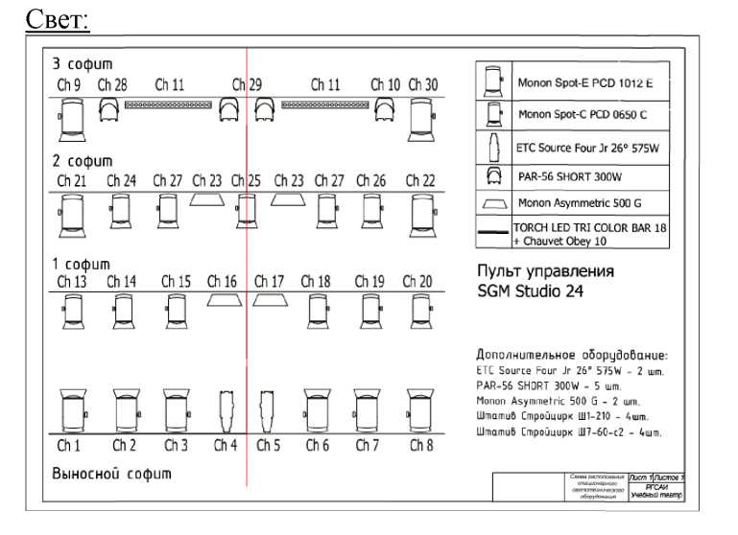

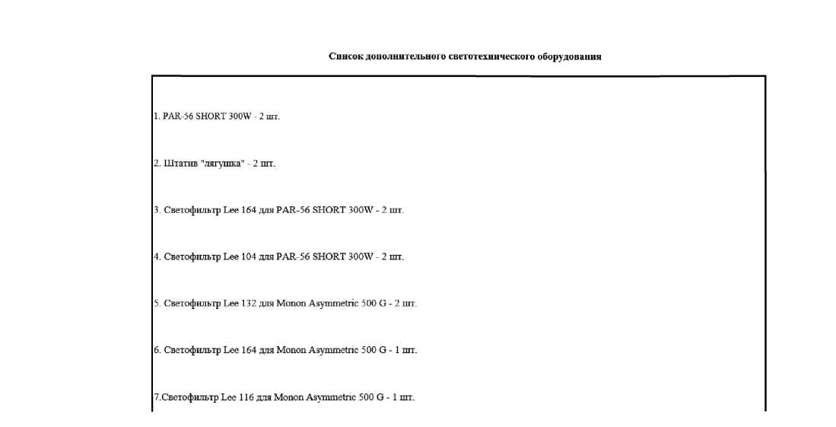
Гримерки: 3 шт. (мужская, женская, руководство)
Зеркала, освещение, вешалки, столы и стулья.
Наличие утюга и гладильной доски в гримерных артистов.
Бумажные полотенца.
Дополнительное обслуживание:
Присутствие местного осветителя на репетиции, помощь в ознакомлении с пультом и направке.
Наличие местных монтировщиков (1-2 человека) на подготовке декорации.
Присутствие местного звуковика на репетиции и спектакле.

